МИНОБРНАУКИ РОССИИ
Санкт-Петербургский государственный
электротехнический университет
«ЛЭТИ» им. В.И. Ульянова (Ленина)
Кафедра МО ЭВМ

отчет
по лабораторной работе №1
по дисциплине «Вычислительная математика»
Тема: методы решения нелинейных уравнений

Студент гр. 4341 |  | Чарушников.И.А.
Преподаватель |  | Пуеров Г.Ю.

Санкт-Петербург
2026

Цель работы.
Целью лабораторной работы являются изучение методов бисекции, хорд, простых итераций и метода Ньютона для поиска корня уравнения с заданной точностью, написание программы, реализующей данный метод, и исследование скорости сходимости и обусловленности метода (чувствительности к ошибкам в исходных данных).

Задание.
Требуется найти корень уравнения 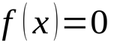 указанными методами с заданной точностью Eps, исследовать скорость сходимости и обусловленность метода (чувствительность к ошибкам в исходных данных).
Порядок выполнения работы должен быть следующим:
- Графически или аналитически отделить корень уравнения  (т.е. найти отрезки [Left, Right], на которых функция 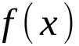 удовлетворяет условиям теоремы Коши).
- Составить подпрограмму вычисления функции .
- Для метода бисекции:
  - Составить головную программу, содержащую обращение к подпрограмме , BISECT, Round и индикацию результатов.
  - Провести вычисления по программе. Построить график зависимости числа итераций от Eps.
  - Исследовать чувствительность метода к ошибкам в исходных данных. Ошибки в исходных данных моделировать с использованием программы Round, округляющей значения функции с заданной точностью Delta.
- Для метода хорд:
  - Составить головную программу, содержащую обращение к подпрограмме , HORDA, Round и индикацию результатов.
  - Провести вычисления по программе. Теоретически и экспериментально исследовать скорость сходимости и обусловленность метода.

  - Исследовать чувствительность метода к ошибкам в исходных данных. Ошибки в исходных данных моделировать с использованием программы Round, округляющей значения функции с заданной точностью Delta.
- Для метода простых итераций:
  - Преобразовать уравнение f(x)=0 к виду x=φ(x) так, чтобы в некоторой окрестности [Left, Right] корня производная φ’(x) удовлетворяла условию φ’(x) <= q < 1. При этом следует иметь в виду, что чем меньше величина q, тем быстрее последовательные приближения сходятся к корню.
  - Выбрать начальное приближение, лежащее на [Left, Right].
  - Составить подпрограмму для вычисления значений φ(x) , φ’(x), предусмотрев округление вычисленных значений с точностью Delta.
  - Составить головную программу, вычисляющую корень уравнения и содержащую обращение к программам φ(x) , φ’(x), и ITER и индикацию результатов.
  - Провести вычисления по программе. Исследовать скорость сходимости и обусловленность метода.
- Для метода Ньютона:
  - Составить подпрограммы функции вычисления , 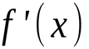, предусмотрев округление их значений с заданной точностью Delta.
  - Составить головную программу, содержащую обращение к подпрограммам 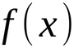, , NEWTON, Round и индикацию результатов.
  - Выбрать начальное приближение корня x0 из [Left, Right] так, чтобы f(x), f ' (x) >0.
  - Провести вычисления по программе. Теоретически и экспериментально исследовать скорость сходимости и обусловленность метода.
Вариант 23: 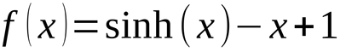

Отделение корней уравнения.
Рассмотрим функцию $f\left(x\right)=\ln{x}-\frac{1}{1+x^{2}}$ и её поведение. Она определена и непрерывна на $\left(0, +∞\right)$. Её производная равна:
$$f^{'}\left(x\right)=\frac{1}{x}+\frac{2x}{{\left(1+x^{2}\right)}^{2}}$$
Оба слагаемых производной положительна для всех $x>0$, следовательно, $f^{'}\left(x\right)>0$ для всех $x>0$. Это значит, что функция монотонно возрастает на всей области определения.
При $x→0^{+}: \ln{x}→-∞, \frac{1}{1+x^{2}}→1$, поэтому $f\left(x\right)→ -∞$.
При $x→+∞: \ln{x}→+∞,\frac{1}{1+x^{2}}→0$, поэтому $f\left(x\right)→ +∞$.
Функция непрерывна на $(0, +∞)$ и меняет знак с $-∞$ на $+∞$. По теореме Больцано-Коши корень существует. Так как функция строго убывает, корень единственный.
Локализуем корень:
При $x=1: f\left(1\right)=\ln{x}-\frac{1}{1+x^{2}}=0-\frac{1}{2}=-\frac{1}{2}<0$
При $x=2:$ $f\left(2\right)=\ln{2}-\frac{1}{5}≈0.693-0.2=0.493>0$
Для метода бисекции будет взят отрезок $[1, 2]$. Приведённые рассуждения подтверждаются графически (см. рис. 1)
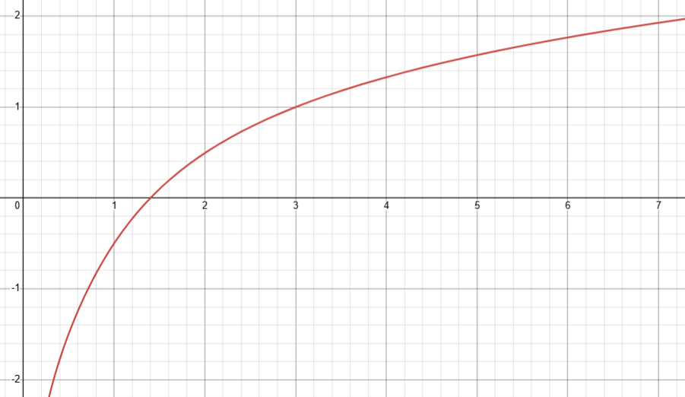
Рисунок 1 – График f(x)

Исследование производной на отделимость от 0.
Производная заданной функции равна:
$$f^{'}\left(x\right)=\cosh\left(x\right)-1$$
Данное выражение больше нуля при лбом значении x, кроме точки 0, но точка 0 не входит в наш промежуток [-2;-1], поэтому функция отделима от 0.
Проверка условия для метода Ньютона.
$$f^{'}(x)=cosh⁡(x)-1 \\ f^{''}(x)=sinh⁡(x)$$Таким образом:
- на интервале $\left[-2,-1\right]{ f}^{'}(x)>0$;
- $f^{''}\left(x\right)<0$на всём интервале;
- функция гладкая на рассматриваемом промежутке;
- следовательно, условия применимости метода Ньютона выполнены.

Выбор начального приближения
Для метода Ньютона начальное приближение $x_{0}$выбирается из отрезка $\left[Left , Right\right]$ так, чтобы выполнялось условие
$$f(x_{0})⋅f^{''}(x_{0})>0.$$
В данной работе рассматривается функция
$$f(x)=sinh⁡(x)-x+1.$$
Её вторая производная равна: $f^{''}(x)=sinh⁡(x).$
Проверим левый конец отрезка $\left[-2,-1\right]$: $f(-2)=sinh⁡(-2)-(-2)+1=3-sinh⁡(2)<0,$ так как $sinh⁡(2)>3$.
Кроме того, $f^{''}(-2)=sinh⁡(-2)<0.$ Следовательно, $f(-2)⋅f^{''}(-2)>0.$ Таким образом, в качестве начального приближения выбираем $x_{0}=-2.$
Преобразование уравнения к виду x = φ(x).
Для применения метода простых итераций необходимо преобразовать исходное уравнение к виду
$$x=φ(x)$$
так, чтобы на отрезке $\left[Left , Right\right]$ выполнялось условие
$$∣φ^{'}(x)∣≤q<1.$$
При этом чем меньше число $q$, тем быстрее сходятся последовательные приближения.
Исходное уравнение $sinh⁡(x)-x+1=0$ преобразуем к виду
$$x=x-λ(sinh⁡(x)-x+1),$$где $λ>0$— параметр.
Тогда $φ(x)=x-λ(sinh⁡(x)-x+1),$ а её производная равна
$$φ^{'}(x)=1-λ(cosh⁡(x)-1).$$
На отрезке $\left[-2,-1\right]$ имеем
$$cosh⁡(-1)-1=cosh⁡(1)-1≈0.5431, \\ cosh⁡(-2)-1=cosh⁡(2)-1≈2.7622.$$
Следовательно,
$$0.5431≤cosh⁡(x)-1≤2.7622,x∈[-2,-1].$$Выберем $λ=0.6.$ Тогда $φ(x)=x-0.6(sinh⁡(x)-x+1),$ и $φ^{'}(x)=1-0.6(cosh⁡(x)-1).$
Оценим значения производной на концах отрезка:
$$φ^{'}(-1)=1-0.6(cosh⁡(1)-1)≈0.6741, \\ φ^{'}(-2)=1-0.6(cosh⁡(2)-1)≈-0.6573.$$
Следовательно, на всём отрезке $\left[-2,-1\right]$выполняется оценка
$$∣φ^{'}(x)∣≤q<1,$$
где можно взять
$$q=0.675.$$
Таким образом, выбранная функция $φ(x)$ удовлетворяет условию сходимости метода простых итераций на отрезке $\left[-2,-1\right]$.
Так как на отрезке $\left[-2,-1\right]$производная $φ^{'}\left(x\right)$меняет знак, последовательные приближения будут сходиться к корню с колебаниями около него. Это соответствует теоретическим свойствам метода простых итераций.

Разработка программ.
Программа, реализующая метод хорд, была написана на языке программирования C++.
Была написана функция double f(double x) для вычисления значения функции $f(x)$:
double f(double x) {
return std::sinh(x) - x + 1.0;
}
Функция double horda(double left, double right, double eps, std::vector<double>& steps) реализует метод хорд для нахождения корня функции. Метод хорд итеративно приближает корень, используя точку пересечения хорды с осью абсцисс, пока значение функции в текущем приближении не станет меньше заданной точности eps.
Принимает на вход:
- left, right — границы отрезка, на котором локализован корень;
- eps — точность вычисления корня;
- steps — массив, в который сохраняются значения приближений на каждой итерации.
Также была реализована функция double Round(double x, double delta), возвращающая значение x, округлённое с точностью delta.
Принимает на вход:
- x — значение для округления;
- delta — точность округления.
Данная функция используется для исследования чувствительности метода к ошибкам исходных данных.
Программа, реализующая метод Ньютона, была написана на языке программирования C++.
Была написана функция double f(double x) для вычисления значения функции
$$f(x)=sinh⁡(x)-x+1.$$
Также были реализованы функции double df(double x) и double ddf(double x) для вычисления первой и второй производных:
$$f^{'}(x)=cosh⁡(x)-1, \\ f^{''}(x)=sinh⁡(x).$$
Функция double newton(double x0, double eps, std::vector<double>& steps) реализует метод Ньютона для нахождения корня уравнения. На каждой итерации новое приближение вычисляется по формуле
$$x_{n+1}=x_{n}-\frac{f(x_{n})}{f^{'}(x_{n})}.$$
Итерационный процесс продолжается до тех пор, пока значение функции в текущем приближении не станет меньше заданной точности eps.
Функция принимает на вход:
- x0 — начальное приближение корня;
- eps — требуемая точность вычисления корня;
- steps — массив, в который сохраняются значения приближений на каждой итерации.
Также была реализована функция double Round(double x, double delta), возвращающая значение x, округлённое с точностью delta.
Функция принимает на вход:
- x — значение для округления;
- delta — точность округления.
Для исследования чувствительности метода к ошибкам в исходных данных была реализована функция double f_round(double x, double delta), возвращающая округлённое значение функции. Кроме того, была реализована функция double newton_round(double x0, double eps, double delta), в которой метод Ньютона применяется с округлением значений функции.
Программа, реализующая метод простых итераций, была написана на языке программирования C++.
Была написана функция double f(double x) для вычисления значения функции $f(x)=sinh⁡(x)-x+1.$ Также была реализована функция double phi(double x) для вычисления значения итерационной функции
$$φ(x)=x-0.6(sinh⁡(x)-x+1).$$
Для исследования чувствительности метода к ошибкам в исходных данных была реализована функция double Round(double x, double delta), возвращающая значение $x$, округлённое с точностью delta.
Функция принимает на вход:
- x — значение для округления;
- delta — точность округления.
Кроме того, была реализована функция double phi_round(double x, double delta), возвращающая округлённое значение функции $φ(x)$.
Функция double iter(double x0, double eps, std::vector<double>& steps, int& iterations) реализует метод простых итераций для нахождения корня уравнения. На каждой итерации новое приближение вычисляется по формуле
$$x_{n+1}=φ(x_{n}).$$
Итерационный процесс продолжается до тех пор, пока не будет достигнута заданная точность eps.
Функция принимает на вход:
- x0 — начальное приближение корня;
- eps — требуемая точность вычисления корня;
- steps — массив, в который сохраняются значения приближений на каждой итерации;
- iterations — количество итераций.
Также была реализована функция double iter_round(double x0, double eps, double delta, int& iterations), в которой метод простых итераций применяется с округлением значений итерационной функции.
Разработанный программный код программ приведён в приложении А.

Исследование скорости сходимости.
Для вычисления ошибки и скорости сходимости в horda возвращался значение x каждой итерации. Скорость сходимости для метода хорд линейная и вычисляется по формуле $C≈\frac{\left|x_{n+1}-x^{*}\right|}{|x_{n}-x^{*}|}$
Эталонный корень: −1.729116898214
Итерации | Корень | Ошибка | C сходимости
1 | -1.568176606662 | 0.160940291552 | 0
2 | -1.699331427745 | 0.029785470469 | 0.18507
3 | -1.723822761399 | 0.005294136815 | 0.17774
4 | -1.728182951303 | 0.000933946911 | 0.17641
5 | -1.728952359283 | 0.000164538932 | 0.17617
6 | -1.729087917257 | 0.000028980957 | 0.17613
7 | -1.729111793884 | 0.000005104330 | 0.17612
8 | -1.729115999211 | 0.000000899004 | 0.17612
9 | -1.729116739877 | 0.000000158338 | 0.17612
10 | -1.729116870327 | 0.000000027887 | 0.17612

Ниже приведен график скорости сходимости на каждой итерации (см. рис. 2).
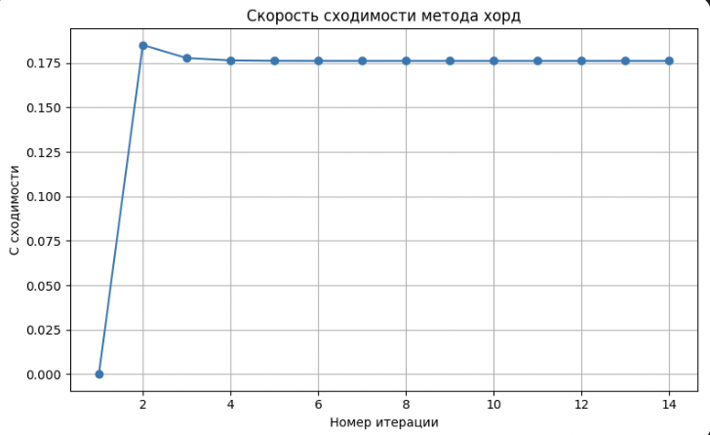
Рисунок 2 – Зависимость числа итераций от Eps
Из графика видно, что полученное на практике значение близко к теоретической оценке количества итераций.

Тестирование.
В табл. 1 приведены результаты работы программы для различных значений эпсилон.
Таблица 1 – Результаты тестирования
№ п/п | Входные данные | Выходные данные
 | 0.1 | -1.699331427745
 | 0.01 | -1.728182951303
 | 0.000001 | -1.729116739877

Чувствительность метода к ошибкам в исходных данных.
Для анализа чувствительности метода к ошибкам в исходных данных код был дополнен функцией Round(double x, double delta), которая округляла значения функции $f(x)$с заданной точностью delta для симуляции ошибок в данных.
Для каждого значения Eps перебиралось несколько значений Delta, чтобы установить чувствительность метода к исходным данным. Полученные результаты метода хорд показаны в табл. 2.
Считая значение
$$x^{*}≈-1.729116898214$$
полученное без симуляции ошибок и при высокой точности вычислений, эталонным и наиболее близким к действительному значению корня, можно заметить, что при уменьшении Delta уменьшается и ошибка в результате.
Можно заметить, что при небольших ошибках в исходных данных ошибка в результатах метода относительно мала. При уменьшении значения Delta результаты стабилизируются и приближаются к эталонному значению корня.
Таким образом, метод хорд устойчив к ошибкам во входных данных и позволяет получать достаточно точные результаты.
Таблица 2 – Исследование чувствительности метода к ошибкам в данных

Eps | Delta | Результаты метода
0.1 | 0.1 | -1.714285714286
 | 0.01 | -1.699204244032
 | 0.001 | -1.699166666667
 | 0.0001 | -1.699334099236
 | 0.00001 | -1.699330790068
 | 0.000001 | -1.699331584841
0.01 | 0.1 | -1.714285714286
 | 0.01 | -1.729651640526
 | 0.001 | -1.728167799049
 | 0.0001 | -1.728164099794
 | 0.00001 | -1.728184418474
 | 0.000001 | -1.728183003137
0.001 | 0.1 | -1.714285714286
 | 0.01 | -1.729651640526
 | 0.001 | -1.729032130371
 | 0.0001 | -1.728942379769
 | 0.00001 | -1.728954066818
 | 0.000001 | -1.728952224323
0.0001 | 0.1 | -1.714285714286
 | 0.01 | -1.729651640526
 | 0.001 | -1.729032130371
 | 0.0001 | -1.729115241257
 | 0.00001 | -1.729088040444
 | 0.000001 | -1.729087926699
0.00001 | 0.1 | -1.714285714286
 | 0.01 | -1.729651640526
 | 0.001 | -1.729032130371
 | 0.0001 | -1.729115241257
 | 0.00001 | -1.729118289589
 | 0.000001 | -1.729111694138
0.000001 | 0.1 | -1.714285714286
 | 0.01 | -1.729651640526
 | 0.001 | -1.729032130371
 | 0.0001 | -1.729115241257
 | 0.00001 | -1.729118289589
 | 0.000001 | -1.729116879675

Исследование скорости сходимости.
После выбора начального приближения $x_{0}=-2$были проведены вычисления по программе методом Ньютона.
Для получения эталонного значения корня использовался метод Ньютона с высокой точностью вычислений. В результате было получено эталонное значение корня:
$$x^{*}=-1.729116898214.$$
Для исследования скорости сходимости в функции NEWTON сохранялись все последовательные приближения $x_{n}$, полученные на каждой итерации.
Метод Ньютона обладает квадратической сходимостью. Это означает, что при выполнении условий применимости метода и при удачном выборе начального приближения ошибка очередного приближения убывает очень быстро и пропорциональна квадрату ошибки предыдущего приближения.
Для каждой итерации вычислялась абсолютная ошибка
$$Δ_{n}=∣x_{n}-x^{*}∣,$$
где $x^{*}$— эталонное значение корня.
Полученные результаты приведены в таблице.
Итерация | Корень | Ошибка
1 | -2.000000000000 | 0.270883101786
2 | -1.773057205950 | 0.043940307736
3 | -1.730456314173 | 0.001339415959
4 | -1.729118180999 | 0.000001282784
5 | -1.729116898216 | 0.000000000001

Из таблицы видно, что с каждой итерацией ошибка резко уменьшается. Уже на пятой итерации достигается очень высокая точность. Это подтверждает высокую скорость сходимости метода Ньютона и его квадратический характер сходимости.

Выводы.
В ходе выполнения лабораторной работы изучены методы бисекции, хорд, простых итераций и метод Ньютона, написана программа с использованием данных методов, вычисляющая результат функции с различной точностью. Проведены различные исследования для лучшего понимания работы программ.

Приложение А
Исходный код программ

#include <iostream>
#include <cmath>
#include <iomanip>

double f(double x) {
return std::sinh(x) - x + 1.0;
}

double Round(double x, double delta) {
if (delta <= 0.0) {
return x;
}
return delta * std::round(x / delta);
}

double f_round(double x, double delta) {
return Round(f(x), delta);
}

double bisect(double left, double right, double eps, int& iterations) {
iterations = 0;

double f_left = f(left);
double f_right = f(right);

if (f_left * f_right > 0.0) {
std::cout << "На концах отрезка функция не меняет знак.\n";
return NAN;
}

while ((right - left) >= 2.0 * eps) {
double mid = (left + right) / 2.0;
double f_mid = f(mid);

if (f_mid == 0.0) {
return mid;
}

if (f_left * f_mid < 0.0) {
right = mid;
f_right = f_mid;
} else {
left = mid;
f_left = f_mid;
}

iterations++;
}

return (left + right) / 2.0;
}

double bisect_round(double left, double right, double eps, double delta, int& iterations) {
iterations = 0;

double f_left = f_round(left, delta);
double f_right = f_round(right, delta);

if (f_left * f_right > 0.0) {
return NAN;
}

while ((right - left) >= 2.0 * eps) {
double mid = (left + right) / 2.0;
double f_mid = f_round(mid, delta);

if (f_mid == 0.0) {
return mid;
}

if (f_left * f_mid < 0.0) {
right = mid;
f_right = f_mid;
} else {
left = mid;
f_left = f_mid;
}

iterations++;
}

return (left + right) / 2.0;
}
#include <iostream>
#include <cmath>
#include <iomanip>
#include <vector>

// Функция f(x)
double f(double x) {
return std::sinh(x) - x + 1.0;
}

// Округление числа с точностью delta
double Round(double x, double delta) {
if (delta <= 0.0) return x;
return delta * std::round(x / delta);
}

// Значение функции с округлением
double f_round(double x, double delta) {
return Round(f(x), delta);
}

// Метод хорд
double horda(double left, double right, double eps,
std::vector<double>& steps, int& iterations) {

iterations = 0;

double f_left = f(left);
double f_right = f(right);

if (f_left * f_right > 0.0) {
std::cout << "На концах отрезка функция не меняет знак\n";
return NAN;
}

double x = left;

while (true) {

x = left - (right - left) * f_left / (f_right - f_left);
double fx = f(x);

steps.push_back(x);
iterations++;

if (fx == 0.0) return x;

if (f_left * fx < 0.0) {
right = x;
f_right = fx;
} else {
left = x;
f_left = fx;
}

if (std::fabs(fx) < eps) break;
if (iterations > 100) break;
}

return x;
}

// Метод хорд с округлением (для исследования чувствительности)
double horda_round(double left, double right,
double eps, double delta, int& iterations) {

iterations = 0;

double f_left = f_round(left, delta);
double f_right = f_round(right, delta);

if (f_left * f_right > 0.0) return NAN;

double x = left;

while (true) {

x = left - (right - left) * f_left / (f_right - f_left);
double fx = f_round(x, delta);

iterations++;

if (fx == 0.0) return x;

if (f_left * fx < 0.0) {
right = x;
f_right = fx;
} else {
left = x;
f_left = fx;
}

if (std::fabs(fx) < eps) break;
if (iterations > 100) break;
}

return x;
}
#include <iostream>
#include <cmath>
#include <iomanip>
#include <vector>

double f(double x) {
return std::sinh(x) - x + 1.0;
}

double df(double x) {
return std::cosh(x) - 1.0;
}

double ddf(double x) {
return std::sinh(x);
}

double Round(double x, double delta) {
if (delta <= 0.0) {
return x;
}
return delta * std::round(x / delta);
}

double f_round(double x, double delta) {
return Round(f(x), delta);
}

double df_round(double x, double delta) {
return Round(df(x), delta);
}

double ddf_round(double x, double delta) {
return Round(ddf(x), delta);
}

double newton(double x0, double eps, std::vector<double>& steps, int& iterations) {
if (eps <= 0.0) {
std::cout << "Точность должна быть положительной.\n";
return NAN;
}

double x = x0;
iterations = 0;

for (int i = 0; i < 100; i++) {
double fx = f(x);
double dfx = df(x);

if (dfx == 0.0) {
std::cout << "Производная равна нулю.\n";
return NAN;
}

steps.push_back(x);
iterations++;

if (std::fabs(fx) < eps) {
return x;
}

x = x - fx / dfx;
}

std::cout << "Достигнуто максимальное количество итераций.\n";
return x;
}

double newton_round(double x0, double eps, double delta, int& iterations) {
if (eps <= 0.0) {
return NAN;
}

double x = x0;
iterations = 0;

for (int i = 0; i < 100; i++) {
double fx = f_round(x, delta);
double dfx = df_round(x, delta);

if (dfx == 0.0) {
return NAN;
}

iterations++;

if (std::fabs(fx) < eps) {
return x;
}

x = x - fx / dfx;
}

return x;
}
#include <iostream>
#include <cmath>
#include <iomanip>
#include <vector>

double f(double x) {
return std::sinh(x) - x + 1.0;
}

// phi(x) = x - lambda * f(x)
double phi(double x) {
const double lambda = 0.6;
return x - lambda * f(x);
}

double dphi(double x) {
const double lambda = 0.6;
return 1.0 - lambda * (std::cosh(x) - 1.0);
}

double Round(double x, double delta) {
if (delta <= 0.0) {
return x;
}
return delta * std::round(x / delta);
}

double phi_round(double x, double delta) {
return Round(phi(x), delta);
}

double iter(double x0, double eps, std::vector<double>& steps, int& iterations) {
if (eps <= 0.0) {
std::cout << "Точность должна быть положительной.\n";
return NAN;
}

double x = x0;
iterations = 0;

for (int i = 0; i < 10000; i++) {
steps.push_back(x);
iterations++;

double x_next = phi(x);

if (std::fabs(x_next - x) < eps) {
steps.push_back(x_next);
return x_next;
}

x = x_next;
}

std::cout << "Достигнуто максимальное количество итераций.\n";
return x;
}

double iter_round(double x0, double eps, double delta, int& iterations) {
if (eps <= 0.0) {
return NAN;
}

double x = x0;
iterations = 0;

for (int i = 0; i < 10000; i++) {
iterations++;

double x_next = phi_round(x, delta);

if (std::fabs(x_next - x) < eps) {
return x_next;
}

x = x_next;
}

return x;
}

